淡水白鲳鱼最喜欢吃什么，自制的白鲳鱼配合饲料
淡水白鲳属摄食性鱼类，为了提高饲料的利用率，采用投喂配合饲料养殖。这也是提高产量，促进生长、缩短养殖周期的重要措施。有利于淡水白鲳的快速生长,营养更全面，现将淡水白鲳鱼基本的饲料自配方介绍如下：
白鲳鱼饲料自配料
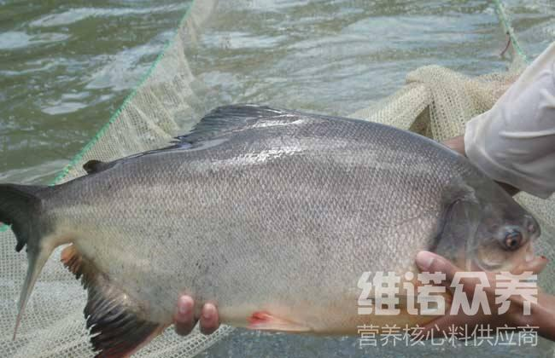​
(一)亲鱼(或鱼种)饲料自配方：
鱼粉10%，大豆饼25%，芝麻饼25%，米糠10%，麸皮10%，混合料12.7%、盐2%，下脚面粉5%，维诺鱼用多维0.1%、维诺霉清多矿0.1%、维诺复合益生菌0.1%。
(二)成鱼饲料自配方
鱼粉5%，大豆饼20%，菜饼30%，米糠15%，麸皮8%，混合料14.7%，盐2%，下脚面粉5%，维诺鱼用多维0.1%、维诺霉清多矿0.1%、维诺复合益生菌0.1%。
成鱼用：鱼粉15%、豆饼25%、细麦麸50%、玉米粉7.7%，食盐2%，维诺鱼用多维0.1%、维诺霉清多矿0.1%、维诺复合益生菌0.1%。
鱼种前用：鱼粉5%、花生饼30%、麸皮26%、虾糠10%、玉米7.7%、面粉3%、槐叶2%、骨粉1%、虾饵15%，维诺鱼用多维0.1%、维诺霉清多矿0.1%、维诺复合益生菌0.1%。
鱼种后用：鱼粉5%、花生饼34%、麸皮40%、虾糠10%、玉米7.7%、槐叶2%、骨粉1%、维诺鱼用多维0.1%、维诺霉清多矿0.1%、维诺复合益生菌0.1%。
淡水白鲳鱼养殖的过程之中，养殖户要想让鲳鱼获得高产，就要做好基本的饲料自配料。生长快、抗病强，鱼用多维补充多种营养维生素，抗各种应激，提高饲料利用率，降低饲养成本，要达到鱼用饲料高效使用与最大经济效益。

